水源調査記録 ２ 水源調査記録
第１編、自然と風土に記録されているとおり羽合町は天神川の運搬作用による土砂の堆積により形成された地盤であり水源に恵まれず、たとえ良質な水があっても少量で町全体に供給することはできず町では水源
取 水 の確保に大変苦労している。当時の記録を見るに、天神川の代流水を取水するか、地下水を取水するか、またその位置をどこにするのか、その費用はどうするのか等について昭和４１年１０月から翌年６月まで約８か月間現地調査はもちろん、倉吉土木事務所（当時出張所）、建設省中国地方建設局倉吉工事事務所の協力、特に県衛生課及び企画課地下水源係には再三再四指導助言現地調査等の協力を受けながら水源確保に取り組んでいる。以下その経過の概要を記述する。
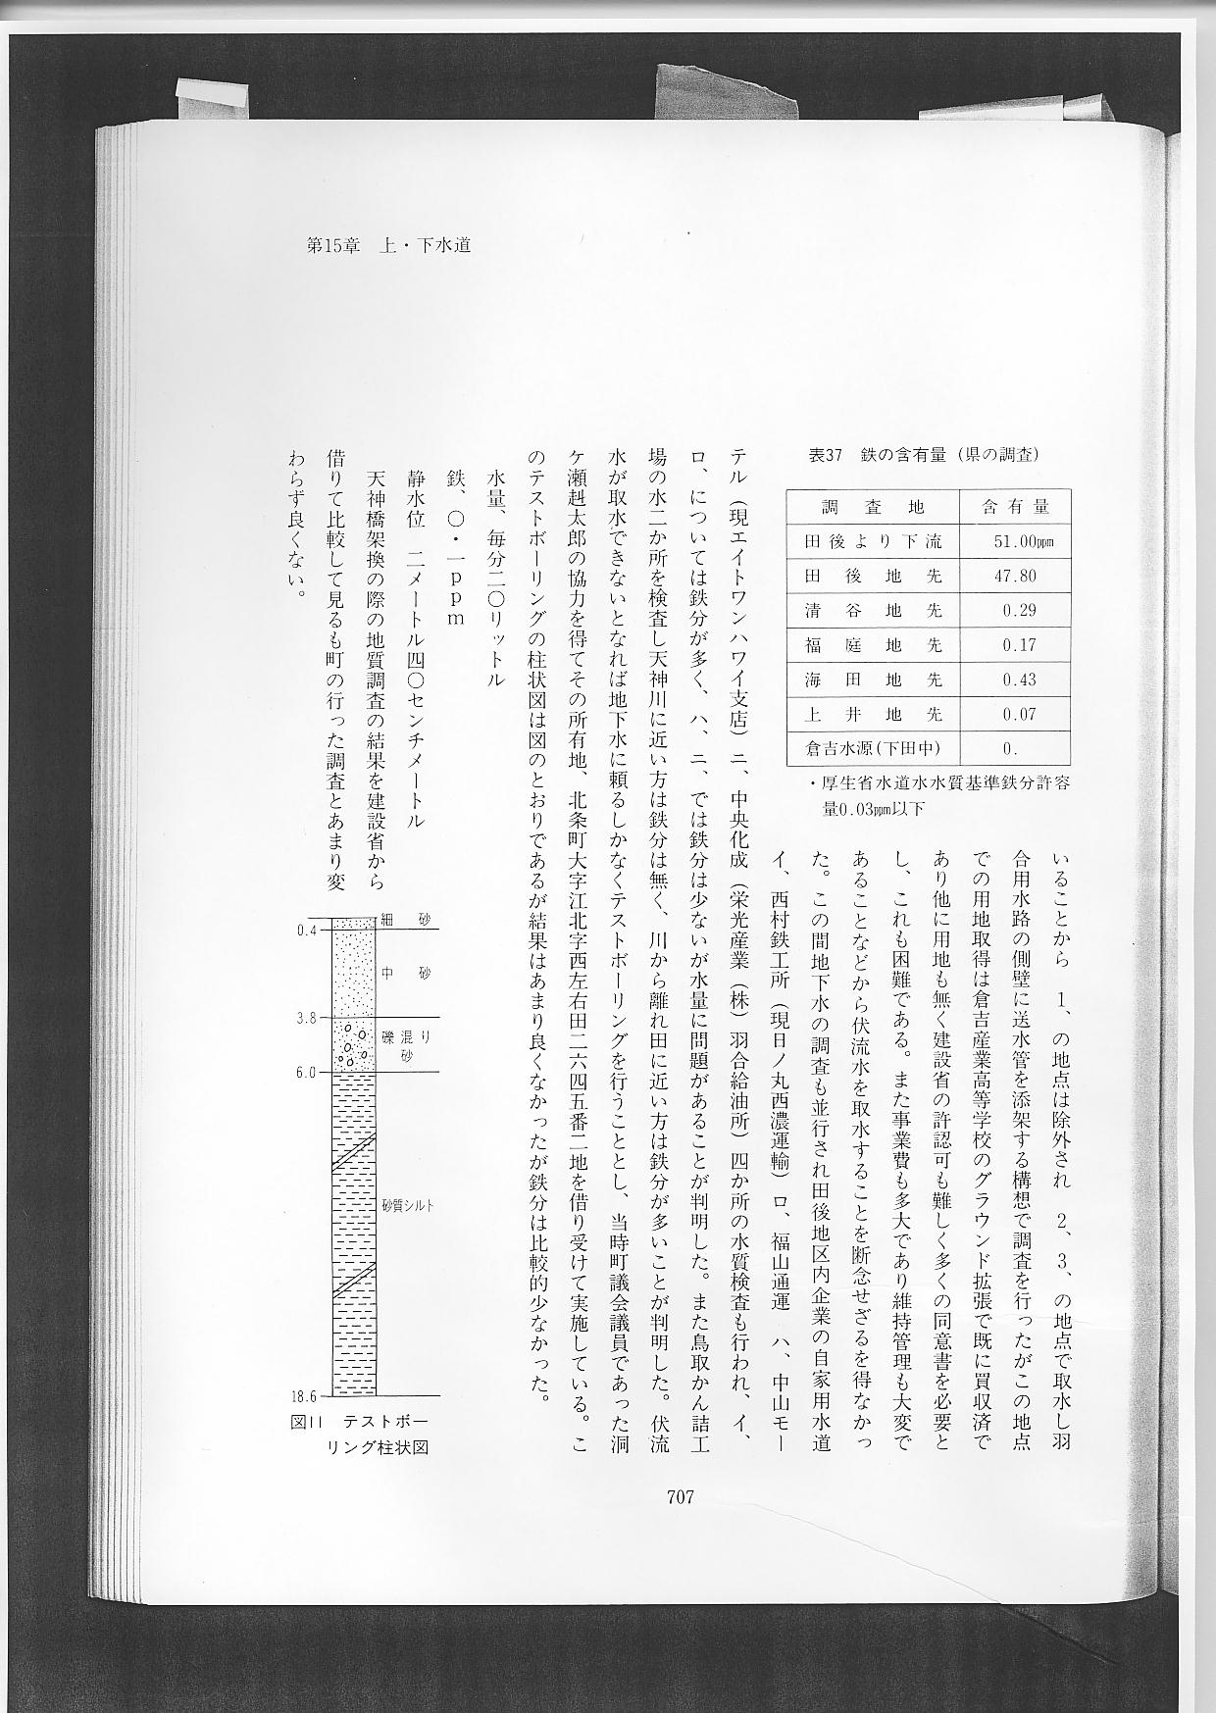
町の将来発展を予測し天神川の伏流水を取水することとし次の３地点を候補地として調査に着手している。１、田後天神橋から約３００メートル下流 ２、今津堰の上流（倉吉産業高等学校西側） ３、羽合堰付近（小鴨川合流点）である。しかし県の資料によれば、表３７のとおりであり、上流では鉄分が少ないが、下流になるほど多くなっている。しかも今津堰下流には中部地区のし尿処理施設（日ノ宮浄苑）があり処理水が天神川に放流されていることから、 １、の地点は除外され ２、３、の地点で取水し羽合用水路の側壁に送水管を添架する構想で調査を行ったがこの地点での用地取得は倉吉産業高等学校のグラウンド拡張で既に買収済であり他に用地も無く建設省の許認可も難しく多くの同意書を必要とし、これも困難である。また事業費も多大であり維持管理も大変であることなどから伏流水を取水することを断念せざるを得なかった。この間地下水の調査も並行され田後地区内企業の自家用水道イ、西村鉄工所（現日ノ丸西濃運輸） ロ、福山通運 ハ、中山モーテル（現エイトワンハワイ支店） ニ、中央化成（栄光産業（株）羽合給油所）４か所の水質検査も行われ、イ、ロ、については鉄分が多く、ハ、ニ、では鉄分は少ないが水量に問題があることが判明した。また鳥取かん詰工場の水２か所を検査し天神川に近い方は鉄分は無く、川から離れ田に近い方は鉄分が多いことが判明した。伏流水が取水できないとなれば地下水に頼るしかなくテストボーリングを行うこととし、当時町議会議員であった洞ケ瀬赳太郎の協力を得てその所有地、北条町大字江北字西左右田２６４５番地２を借り受けて実施している。このテストボーリングの柱状図は図のとおりであるが結果はあまり良くなかったが鉄分は比較的少なかった。
水量、毎分２０リットル
鉄、０．１ｐｐｍ
静水位 ２メートル４０センチメートル
天神橋架換の際の地質調査の結果を建設省から借りて比較して見るも町の行った調査とあまり変わらず良くない。
昭和４２年４月１日、町は機構改革を行い水道業務を建設課掌管とし、これの報告と羽合町の地域についての水源調査の相談に県に赴き県企画室安田満夫水道担当者と協議の結果、現在までの諸調査を総合して次のことが考えられる。
１、海浜部は塩水が出る（橋津温泉試掘に塩分がある）
２、浅津を中心とした場所は飲料水としては不適であり粘土質である。
３、浅井戸は倉吉市海田以南は良いと思うが羽合町流域では不可である。
４、北条町第２水源の砂丘地帯の水道には故障が多く硝酸性窒素及び亜硝酸性窒素が出やすい。
５、深井戸（６０～１００メートル）であれば天神川沿いにボーリングする方法が良いと思う、径８インチ深さ、１００メートルで５００～１０００トンは十分取水できると思う現在県下で鳥取市賀露水源が深井戸である。ボーリング１メートル当たり１万２０００円くらいである
６、伏流水の場合は天神川の中、５～６メートルの地下から取水するを可とするが、小砂の関係で目詰まりがあるとともに水量に変動がある。なお上流でし尿処理の関係もあり天神川の工事について許可等が必要である。
当時の参考図書
○倉吉市地下水調査報告書 ３５、１ 倉吉市商工課
○鳥取県水理地質図説明書 ３９、３
○ 同 続 ４１、３
○地下資源調査報告第４号 ４０、３
昭和４２年４月２４日 水源調査について県企画室安田技師を招請し現地調査を行い羽合町で２５００トンの水源を求める場合を協議 出席者 故島町長 出野上助役 礒江総務課長 大場建設課長 米原建設課長補佐 この結果同年５月６日付で羽合町上水道水源調査概報について文書の送付を受けた。
羽合町上水道水源調査概報
鳥取県企画室 安田満夫
１、緒言
この報告は、羽合町の依頼に基づき、羽合町上水道計画の資とするため水源の適否を昭和４２年４月２４日に調査したものである。
２、計画給水量
昭和４０年１０月１日の国勢調査の概要によれば、羽合町の人口は７０１６人である。これから水源を上水道又は広域簡易水道とした場合の計画給水量を算定する。
上水道の場合は昭和３８年度末全国水道施設調査によれば給水人口別１人１日最大給水量の実績は、人口１万人未満では１５０～３００リットルであるので、１日最大給水量は１０５２～２０１５立方メートルが算出される。広域簡易水道の場合は、１日最大給水量１９４６立方メートルが算出できる。いずれにしても１日最大給水量として２０００立方メートルが適当と考えられる。
３、水質及び水量
羽合町の地下水環境は悪く、計画給水量２０００立方メートルの水源としては、天神川の伏流水及び天神川沿岸の被圧地下水が考えられる。
天神川伏流水 （１）天神川伏流水
天神川は、倉吉市円谷～上井にかけての沿岸に砂れき層が発達し、透水帯を形成しているが、上井以北では砂れき層は貧弱となり、特に天神橋以北の堤内地では砂れき層の基底面が天神川水位より低く、かつ自由面地下水が河川表流水をかん養するかん養浸透であり、堤内地での伏流水の取水は期待できない。天神川伏流水を高水敷あるいは河床下の層厚３メートル程度の砂れき層から取水する場合は径４メートル、深度５メートル程度の集水井及び径６００ミリメートル、長さ５０メートルの集水暗渠を設置すれば２５００立方メートル／日程度の取水が可能と考えられる。新田橋での表流水の水質は水素イオン濃度６．８、塩素１４０ｐｐｍ、亜硝酸なし、硫酸３ｐｐｍ、アンモニアなし、全鉄０．０３ｐｐｍ、過マンガン酸カリ消費量４．５ｐｐｍで比較的良質であるので、その伏流水も飲料適と考えられる。
被圧地下水 （２）被圧地下水
帝国石油株式会社による北条町江北浜及び倉吉市穴窪の試すいによれば５０～９０メートル及び７０～１００メートルに帯水層があり、天神橋右岸で口径２００ミリメートル、深度１００メートルの削井を掘削すれば適正揚水量８００立法メートル／日の取水が可能と考えられる。倉吉市福庭で深度２５メートルの被圧地下水の水質は、水素イオン濃度６．４、塩素１９．３ｐｐｍ、亜硝酸０．２ｐｐｍ、アンモニア０．７ｐｐｍ、全鉄０．４５ｐｐｍ、過マンガン酸カリ消費量１３．６ｐｐｍで化学的に飲料不適である。
（注） 被圧地下水＝被圧状態にある地下水、自由地下水に対する言葉
４、結論
羽合町上水道の計画給水量を２０００立方メートル／日と仮定し、これを取水する方法としては、天神川の河川敷で径４メートル、深度５メートルの集水井及び径６００ミリメートル、長さ５０メートルの集水暗きょで伏流水を取水する方法並びに天神川右岸で口径２００ミリメートル、深度１００メートルの削井２本による被圧地下水を取水する方法が考えられる。
前者は水量、水質ともに水源として恵まれているが、集水井などの施設が高水により破壊される危険性があり、水源施設を設置する場合は、建設大臣の許可を受けなければならないことはもちろんである。後者は、水量の点ではさほど問題はないと考えられるが、水質の点で危ぐが持たれる。
羽合町上水道の水源としては、天神橋付近で口径１００ミリメートル、深度１００メートル程度の試すいを掘削し、適正揚水量を測定し、水質の適否を検査し、これが飲料不適の場合に天神川伏流水を開発するのが良策と考察される。
参 考
広域簡易水道とは、簡易水道を布設しうる条件を備えた幾つかの地域の相互間の距離が、原則として５００メートル以上の連絡管で連絡した５０００人を越える給水人口を有する単一の水道をいう。
水質基準に関する省令の抜粋
水素イオン濃度 ５．８以上８．６以下であること
塩素イオン ２００ミリグラム／リットル以下であること
過マンガン酸カリ消費量 １０ミリグラム／リットル以下であること
鉄 ０．３ミリグラム／リットル以下であること
以上の報告書に基づき天神橋付近で口径１００ミリメートル、深度１００メートル程度の試すいを掘削することとし厚生常任委員会の了承を得て、一応削井試験を行うこととなった。
なお、現浅津簡易水道の夏期対策を協議し、水不足を補足するため役場裏（現幼稚園）の水源を利用することとし羽合東小学校から下浅津まで配水管を延長、簡易水道に接続し送水補給する。（注）羽合東小学校の水道は当時役場裏（現羽合幼稚園）の井戸水をポンプで羽合中学校の屋上タンクに送り自然流下で小学校に送水していた。
役場裏の水源については現状のまま研究、水量試験等を行うこと、補正予算は必要最少限度で行うことなど決議している。
同年６月５日、県企画室安田技師に再度来町を依頼し掘削位置を決定、仕様書等について指導を受ける。掘削位置は先にテストボーリングを行った土地の天神川堤防沿いに決定、水田でしかも田植えを控えている関係上急がれ、翌６日に町長専決として契約を締結し６月７日異例の文書による回章協議をもって議会の承認を受け水源調査ボーリング事業に着手された。
施工者 倉吉市越中町 増田ボーリングコンサルタント
契約金 ８８万８０００円也
着 工 昭和４２年６月２２日
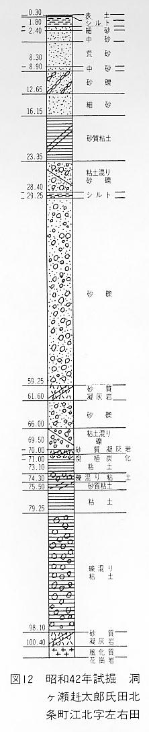
完 成 昭和４２年８月２１日
成果及び地質柱状図は右のとおりである。
９月１日、電気検層、同５日、エアーリフト
同６日、水量試験、自然水位、３メートル、サクション １２メートル
毎分５１１．７６４リットル、日量、７３５トン
以上でボーリングは終わり倉吉保健所に水質検査を依頼した結果、アンモニア性窒素、多量、亜硝酸性窒素、微量、硝酸性窒素、多量、一般細菌量、４４０個、臭気、異臭あり。濁度、白濁６度、判定は飲用不適であった。これは水のくみ上げが不十分であるとし連続してくみ上げるうちに窒素はなくなり、一般細菌もなくなった。しかし鉄分は逆に多くなり白濁も取れなかったが水不足を解消するため、やむをえず薬品処理と、急速ろ過機を使用して用いることとし上水道として許可を受けることとし倉吉市の大黒峯治に設計を依頼した。

